习近平：建设中国特色中国风格中国气派的考古学 更好认识源远流长博大精深的中华文明

来源：《求是》   发布时间：2020-11-30

**建设中国特色中国风格中国气派的考古学 更好认识源远流长博大精深的中华文明※**

习近平

我国是世界四大文明古国之一，中华民族有着悠久的历史和灿烂的文化，为人类文明进步作出了巨大贡献。

纵观历史，中华文明具有独特文化基因和自身发展历程，植根于中华大地，同世界其他文明相互交流，与时代共进步，有着旺盛生命力。

我国浩如烟海的文献典籍记录了中国3000多年的历史，同时在甲骨文发明以前在中华大地还有1000多年的文明发展史、超过百万年的人类发展史并没有文字记载。考古学者将埋藏于地下的古代遗存发掘出土，将尘封的历史揭示出来，将对它们的解读和认识转化为新的历史知识。

考古工作是展示和构建中华民族历史、中华文明瑰宝的重要工作。认识历史离不开考古学。当今中国正经历广泛而深刻的社会变革，也正进行着坚持和发展中国特色社会主义的伟大实践创新。我们的实践创新必须建立在历史发展规律之上，必须行进在历史正确方向之上。我多次强调，各级党委（党组）和领导干部应该尽可能多地学习和掌握一些我国历史知识。今天，我们以我国考古最新发现及其意义为题举行第二十三次集体学习，目的是更好认识源远流长、博大精深的中华文明，坚定文化自信。

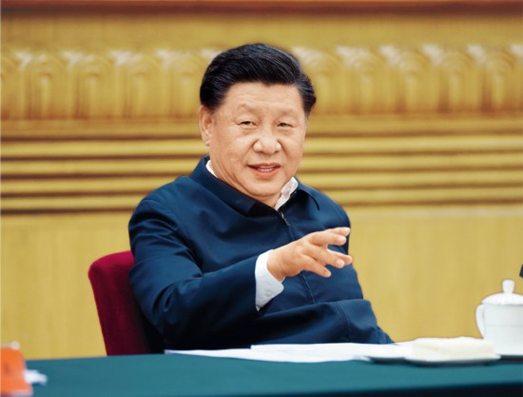

2020年9月22日，中共中央总书记、国家主席、中央军委主席习近平在京主持召开教育文化卫生体育领域专家代表座谈会并发表重要讲话，就“十四五”时期经济社会发展听取意见和建议。 新华社记者 鞠鹏/摄

**一、充分认识我国考古工作的重大成就和重要意义**

考古学是一门十分重要的学科。百万年的人类起源史和上万年的人类史前文明史，主要依靠考古成果来建构。即使是有文字记载以后的文明史，也需要通过考古工作来参考、印证、丰富、完善。历史文化遗产不仅生动述说着过去，也深刻影响着当下和未来；不仅属于我们，也属于子孙后代。保护好、传承好历史文化遗产是对历史负责、对人民负责。我们要加强考古工作和历史研究，让收藏在博物馆里的文物、陈列在广阔大地上的遗产、书写在古籍里的文字都活起来，丰富全社会历史文化滋养。

我国很早就有了考古学研究。1921年，我国开始对仰韶文化遗迹进行考察，我国现代考古学由此诞生，即将走过百年历程。新中国成立后，我们党高度重视考古工作，建立健全考古工作体系，专业队伍不断壮大，工作规模不断扩大，重要发现层出不穷，学术研究和技术发展水平不断提高，国际学术话语权明显提升。即使是在六、七十年代，我国在秦始皇陵兵马俑、马王堆汉墓、河姆渡遗址等考古工作中也取得了重大成果。

改革开放以后，我国考古工作进入快速发展时期。党的十八大以来，党中央把历史文化遗产保护利用工作摆到更加突出的位置。我多次就历史文化遗产保护利用工作提出要求，到地方考察时也看了不少当地重要历史文化遗产。去年8月，我在敦煌研究院主持召开座谈会并就文物保护和研究工作发表了讲话。

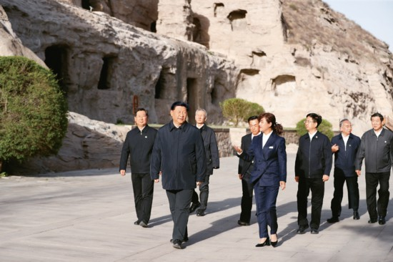

2020年5月11日至12日，中共中央总书记、国家主席、中央军委主席习近平在山西考察。这是5月11日下午，习近平在大同市云冈石窟考察历史文化遗产保护情况。 新华社记者 刘彬/摄

经过几代考古人接续奋斗，我国考古工作取得了重大成就，延伸了历史轴线，增强了历史信度，丰富了历史内涵，活化了历史场景。概括起来讲，主要有以下几个方面。

一是考古发现展示了中华文明起源和发展的历史脉络。我国考古发现的重大成就实证了我国百万年的人类史、一万年的文化史、五千多年的文明史。最新考古成果表明，我国是东方人类的故乡，同非洲并列人类起源最早之地；北京猿人在50万年前就发明人工用火术，为全球最早之一；早在1万年前，我们的先人就种植粟、水稻，农业起源同西亚北非并列第一；我国在乐器、独木舟、水利设施、天文等方面的发明发现也是全球最早或最早者之一。考古成果还说明了中华民族和中华文明多元一体、家国一体的形成发展过程，揭示了中国社会赖以生存发展的价值观和中华民族日用而不觉的文化基因。这些重大成就为我们更好研究中华文明史、塑造全民族历史认知提供了一手材料，具有十分重要的政治、文化、社会、历史意义。

二是考古发现展示了中华文明的灿烂成就。我国考古发现的重大成就充分说明，我国在新石器时代、青铜器时代、铁器时代等各个时代的古代文明发展成就上都走在世界前列，我国先民在培育农作物、驯化野生动物、寻医问药、观天文察地理、制造工具、创立文字、发现和发明科技、建设村落、营造都市、建构和治理国家、创造和发展文化艺术等各个领域都取得了令人赞叹的成就。这些重大成就展示了中华民族开拓创新、与时俱进、自强不息的进取精神，是蕴涵着丰富知识、智慧、艺术的无尽宝藏，是坚定文化自信的重要源泉。

三是考古发现展示了中华文明对世界文明的重大贡献。中华文明是世界上唯一自古延续至今、从未中断的文明。长期以来，中华文明同世界其他文明互通有无、交流借鉴，向世界贡献了深刻的思想体系、丰富的科技文化艺术成果、独特的制度创造，深刻影响了世界文明进程。中国古代农业技术、“四大发明”以及漆器、丝绸、瓷器、生铁和制钢技术、郡县制、科举制等在世界文明史上具有鲜明的独创性。这些重大成就展示了我国在悠久历史进程中为人类文明进步作出的突出贡献，也展示了中华民族以和为贵的和平性格、海纳百川的包容特质、天下一家的大国气度。

长期以来，我国考古工作取得重大进展，考古发现取得丰硕成果。广大考古工作者风餐露宿、青灯黄卷，展现了深厚的爱国情怀、坚定的学术志向、顽强的工作作风。在这里，我代表党中央，向全国广大考古工作者致以诚挚的问候！

**二、做好我国考古工作和历史研究**

我多次强调，“文化自信，是更基础、更广泛、更深厚的自信，是更基本、更深沉、更持久的力量”，“中国有坚定的道路自信、理论自信、制度自信，其本质是建立在5000多年文明传承基础上的文化自信”。考古工作是一项重要文化事业，也是一项具有重大社会政治意义的工作。历史文化领域的斗争会长期存在，我们必须高度重视考古工作，用事实回击对中华民族历史的各种歪曲污蔑，为弘扬中华优秀传统文化、增强文化自信提供坚强支撑。

**第一，继续探索未知、揭示本源。**我国古代历史还有许多未知领域，考古工作任重道远。比如，夏代史研究还存在大量空白，因缺乏足够的文字记载，通过考古发现来证实为信史就显得特别重要。又比如，“三皇五帝”等史前人物，是神话传说还是确有其人？也需要考古工作去揭开谜底。要实施好“中华文明起源与早期发展综合研究”、“考古中国”等重大项目，加强考古资源调查和政策需求调研工作，提高考古工作规划水平。要围绕一些重大历史问题作出总体安排，集中力量攻关，不断取得新突破。

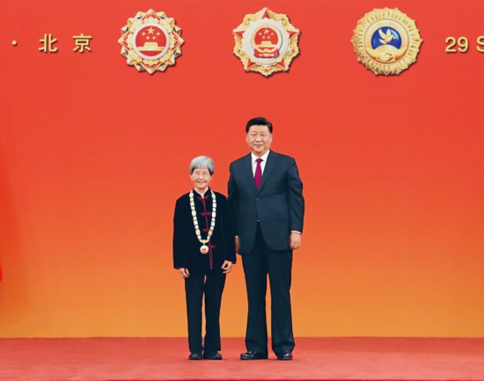

2019年9月29日，中华人民共和国国家勋章和国家荣誉称号颁授仪式在北京人民大会堂金色大厅隆重举行。中共中央总书记、国家主席、中央军委主席习近平向“文物保护杰出贡献者”国家荣誉称号获得者樊锦诗颁授奖章。 新华社记者 王晔/摄

**第二，做好考古成果的挖掘、整理、阐释工作。**考古学界要会同经济、法律、政治、文化、社会、生态、科技、医学等领域研究人员，做好出土文物和遗址的研究阐释工作，把我国文明起源和发展以及对人类的重大贡献更加清晰、更加全面地呈现出来。要吸收最新史学研究成果，及时对我国古代历史部分内容进行完善，以完整准确讲述我国古代历史，更好发挥以史育人作用。

**第三，搞好历史文化遗产保护工作。**考古遗迹和历史文物是历史的见证，必须保护好、利用好。要建立健全历史文化遗产资源资产管理制度，建设国家文物资源大数据库，加强相关领域文物资源普查、名录公布的统筹指导，强化技术支撑，引导社会参与。要把历史文化遗产保护放在第一位，同时要合理利用，使其在提供公共文化服务、满足人民精神文化生活需求方面充分发挥作用。要健全不可移动文物保护机制，把文物保护管理纳入国土空间规划编制和实施。要制定“先考古、后出让”的制度设计和配套政策，对可能存在历史文化遗存的土地，在依法完成考古调查、勘探、发掘前不得使用。要深刻汲取国内外重大文物灾害事故教训，督察落实主体责任，强化隐患整治，增强历史文化遗产防护能力。要加强执法督察，规范举报流程，严厉打击文物犯罪。

**第四，加强考古能力建设和学科建设。**要坚持辩证唯物主义和历史唯物主义，深入进行理论探索，包括探讨符合历史实际的人类文明特别是中华文明的认定标准，努力建设中国特色、中国风格、中国气派的考古学，增强中国考古学在国际考古学界的影响力、话语权。要运用科学技术提供的新手段新工具，提高考古工作发现和分析能力，提高历史文化遗产保护能力。要积极培养壮大考古队伍，让更多年轻人热爱、投身考古事业，让考古事业后继有人、人才辈出。

**三、用好考古和历史研究成果**

在历史长河中，中华民族形成了伟大民族精神和优秀传统文化，这是中华民族生生不息、长盛不衰的文化基因，也是实现中华民族伟大复兴的精神力量，要结合新的实际发扬光大。要通过深入学习历史，加强考古成果和历史研究成果的传播，教育引导广大干部群众特别是青少年认识中华文明起源和发展的历史脉络，认识中华文明取得的灿烂成就，认识中华文明对人类文明的重大贡献，不断增强民族凝聚力、民族自豪感。

要向全世界讲好中国历史故事。要运用我国考古成果和历史研究成果，通过对外宣传、交流研讨等方式，向国际社会展示博大精深的中华文明，讲清楚中华文明的灿烂成就和对人类文明的重大贡献，让世界了解中国历史、了解中华民族精神，从而不断加深对当今中国的认知和理解，营造良好国际舆论氛围。

各级党委和政府要牢固树立保护历史文化遗产责任重大的观念，关心爱护考古工作者，积极提供人力、物力、财力等方面的支持，为考古事业、文物保护、历史研究创造良好条件。

※这是习近平总书记2020年9月28日在十九届中央政治局第二十三次集体学习时的讲话。